[CSS Grid bootcamp]
CSS Grid Bootcamp
Grid dices
Använd endast HTML och CSS med ett grid för att göra en tärnings 6 olika sidor.
Gridsystemet bör vara uppsatt enligt skissed nedan.
Bokstav | teknik
A | static
B | grid templates
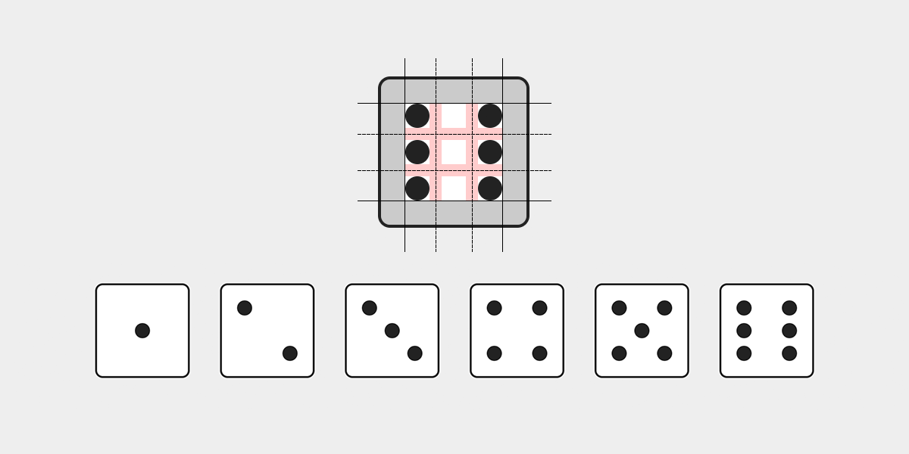
Förslag på html-struktur:
<article class="dice dots-6">
<aside></aside>
<aside></aside>
<aside></aside>
<aside></aside>
<aside></aside>
<aside></aside>
</article>
Samma layout, olika tekniker
Static grid kallas det när grid-items placeras ut i grid-systemet med exakta positioner. Här använder man sig av grid-column-start, grid-column-end, grid-row-start och grid-row-end. Ex.
.grid-item {
grid-column: 3 / 4;
grid-row: 1 / 2;
}
Flow grid kallas det när grid-items placeras ut i grid-systemet efter ett flöde. Istället för att tala om var grid-item ska ligga, så låter man dem följa gridflödet och istället ange dess storlek, dvs. de kolumner och rader som ska tas upp. Ex.
.grid-item {
grid-column: auto / span 2;
grid-row: auto / span 1;
}
Grid templates är ett tredje sätt att layouta med hjälp av grid som lägger man all layyoutinformation i grid-containern. Du namnger varje grid-item, och talar sedan i grid-containern om var den ska ligga med hjälp av strängar. Ex.
.grid-container {
grid-template-areas:
"topbar topbar topbar";
grid-template-rows: 4rem;
}

.grid-item {
grid-area: "topbar";
}
01. Golden layout
Bokstav | teknik
A | static
B | flow
C | grid templates
D | responsiv med valfria tekniker
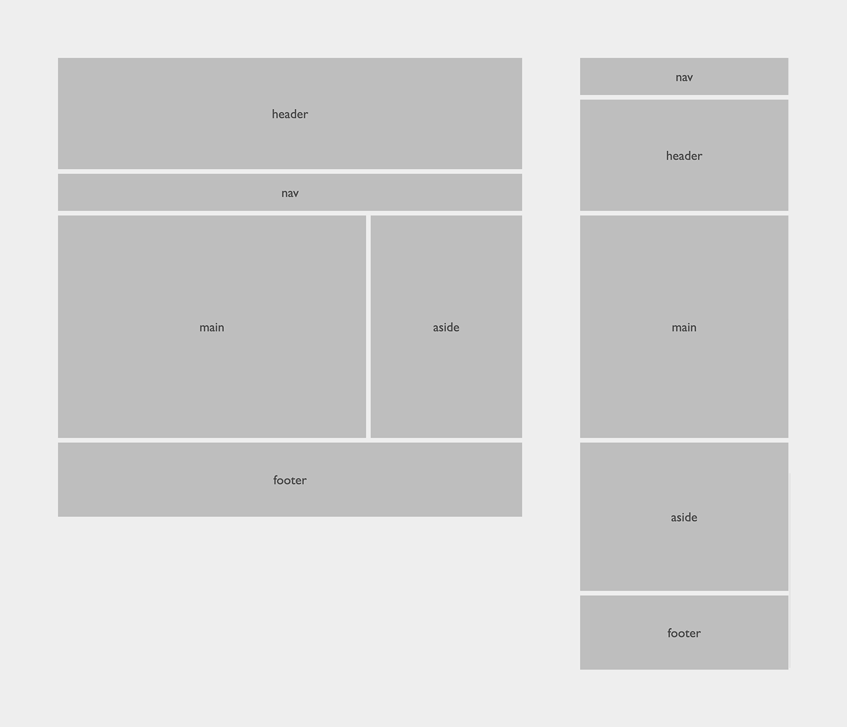
02. Dynamic layout
Dynamic layout är en grid-baserad layout som innehåller en dynamisk yta, d.v.s en yta som ska kunna växa / minska med innehållet i den.
De dynamiska ytorna visas med en bakgrundsfärg i wireframen.
Bokstav | teknik
A | flow
B | grid templates
C | responsiv med valfria tekniker
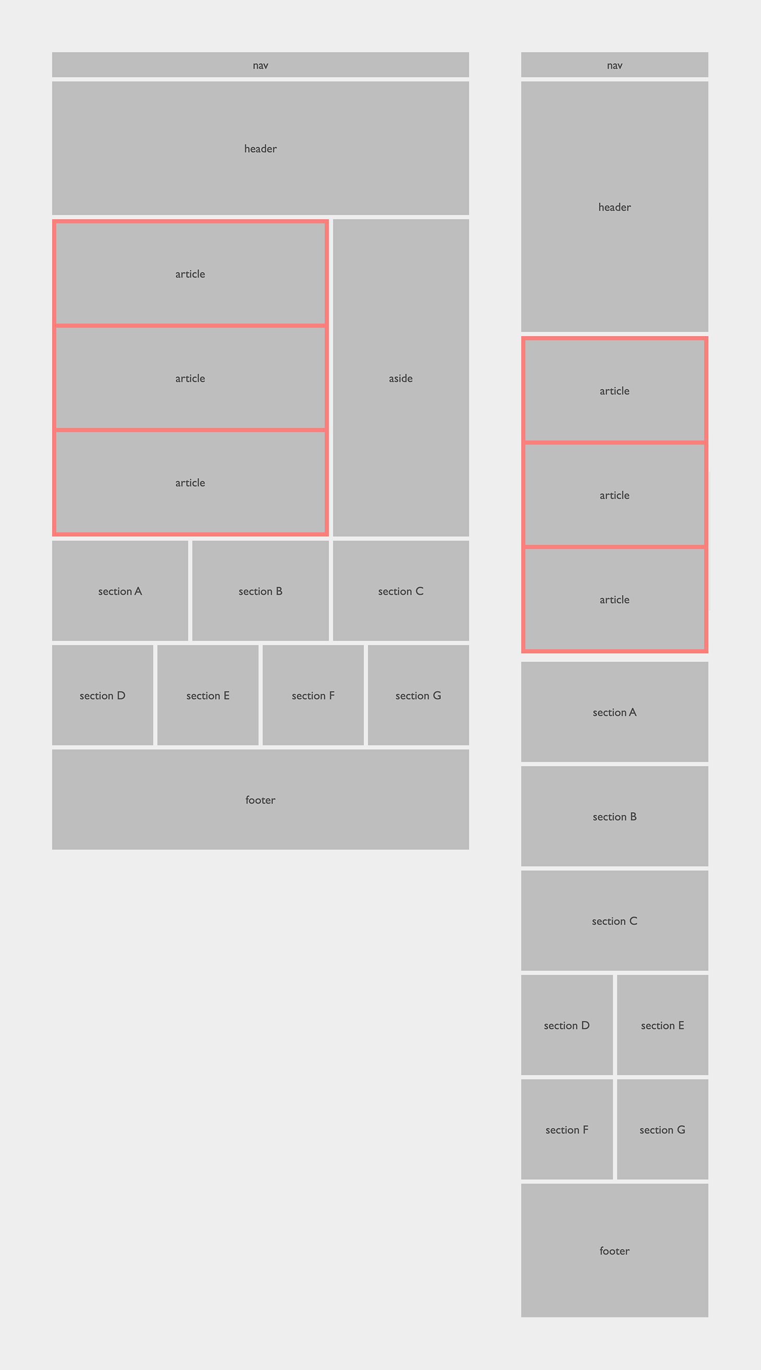
03. Complex Dynamic layout
Complex dynamic layout är en grid-baserad layout som innehåller flera dynamiska ytor, d.v.s ytor som ska kunna växa / minska med innehållet i dem. De dynamiska ytorna visas med en bakgrundsfärg i wireframen.
Bokstav | teknik
A | flow
B | grid templates
C | responsiv med valfria tekniker
